**Дата**: 16.12.2024

**Клас**: 7-АБ

**Предмет**: англійська мова

**Тема:** In an escape room. У квест-кімнаті.

**Мета:** : формувати навички вживання лексичних одиниць по темі; удосконалювати навички читання, аудіювання й усного монологічного мовлення; розвивати пізнавальні інтереси учнів; виховувати інтерес до самостійного пошуку потрібної інформації, а також загальну культуру учнів.

**Вчитель**: Руда Д.В.

Хід уроку

1.Greeting

Good afternoon, guys! I’m glad to see you. Are you ready to start our lesson? All set?

2. Wаrm up / Listening

Уважно слухати аудіо трек і дати відповідь на питання вчителя <https://www.youtube.com/watch?v=tpTcNQkR7ZY&t=88s> .

3. Speaking

Дати усно відповіді на питання :

<https://wordwall.net/ru/resource/56893985/questions/revision-random-questions>

4. Повторення

**Повторити словник:**

To do the washing- up- мити посуд

To take out the rubbish – викинуть сміття

To tidy up the room – прибрати кімнату

people person (піпл пьосон) –душа компанії

I doubt it( ай даут іт ) – я сумніваюся в цьому

I’m not sure (айм нат шюр)– я невпевнений

Most unlikely( мост анлайклі)- найбільш малоймовірно

Повторити present simple/present continuous.

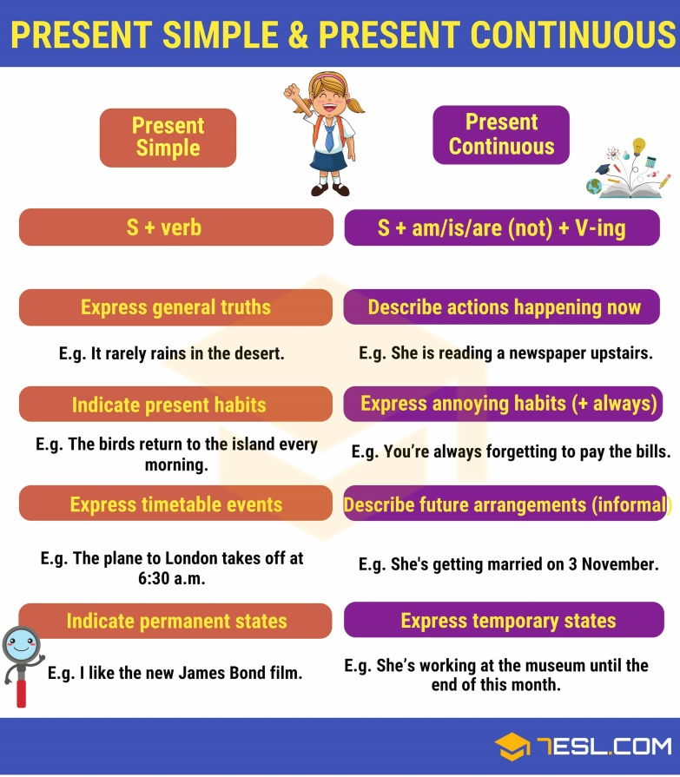

5. Writing

Виконати вправу на present simple/present continuous.

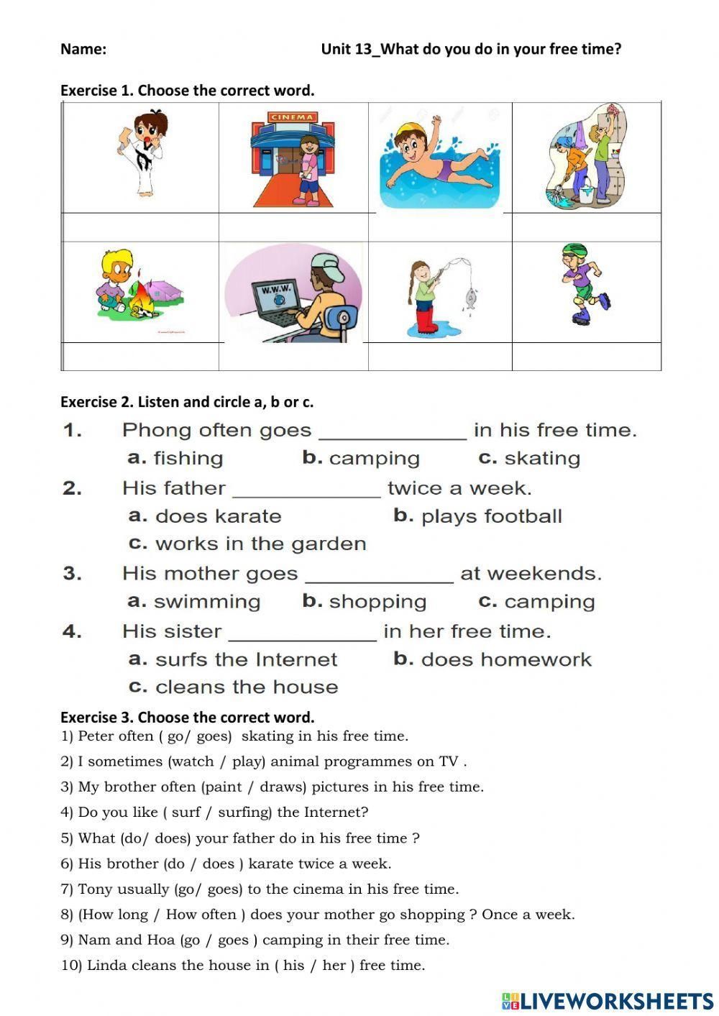

6. Homework

1. Виконати вправу D та F стр 111.

2. Вивчити нові слова з конспекту.